TRƯỜNG ĐẠI HỌC CÔNG NGHỆ GTVT  KHOA CÔNG NGHỆ THÔNG TIN  BỘ MÔN HỆ THỐNG THÔNG TIN | CỘNG HOÀ XÃ HỘI CHỦ NGHĨA VIỆT NAM  Mẫu 05  Độc lập - Tự do - Hạnh phúc  Hà Nội, ngày tháng năm 2021
ĐỀ TÀI BÀI TẬP LỚN
Tên học phần: BigData
Mã học phần: DC2HT17 Số tín chỉ: 3
Hình thức đánh giá: Bài tập lớn
Thời gian thực hiện: 2 tuần Thời gian trả lời: 30 phút
Ngành/chuyên ngành: Công nghệ thông tin
Trình độ đào tạo: Đại học

I. NỘI DUNG ĐỀ TÀI

Đề tài số 1. Thực hiện các nội dung yêu cầu sau

Câu 1. Trình bày về định nghĩa và các đặc trưng của BigData?

Câu 2. Trình bày các thành phần của Spark (khái niệm, mô tả các thành phần)?
Câu 3. Cho tập dữ liệu về danh sách các cầu thủ bóng đá Fifa 2020 có nội dung như bên dưới (File đính kèm), sử dụng Spark RDD hoặc Spark SQL để trả lời một số câu hỏi sau:
  - Đếm số lượng cầu thủ?
  - Tính số lượng câu lạc bộ trong danh sách?
  - Tính độ tuổi trung bình của các cầu thủ? Cầu thủ có tuổi lớn nhất và nhỏ nhất là bao nhiêu?
  - Tính chiều cao trung bình của các cầu thủ? Cầu thủ có chiều cao lớn nhất và nhỏ nhất là bao nhiêu?
  - Liệt kê số lượng cầu thủ tương ứng với từng Quốc Gia?
  - Tìm cầu thủ người Brazil có giá trị cao nhất?
  - Tính số lượng cầu thủ Brazil trong các câu lạc bộ?
  - Hiển thị danh sách top 5 các cầu thủ ghi nhiều bàn thắng nhất (Lưu ý trường hợp số lượng bàn thắng ghi được của các cầu thủ bằng nhau)
  - Tạo một cột mới nếu: Age < 25 điền là Y, 25 <= Age <= 30 điền là T, 30 < Age điền là O
  - Tạo một cột mới và điền thông tin là 2 ký tự đầu của cột Nationality tương ứng.
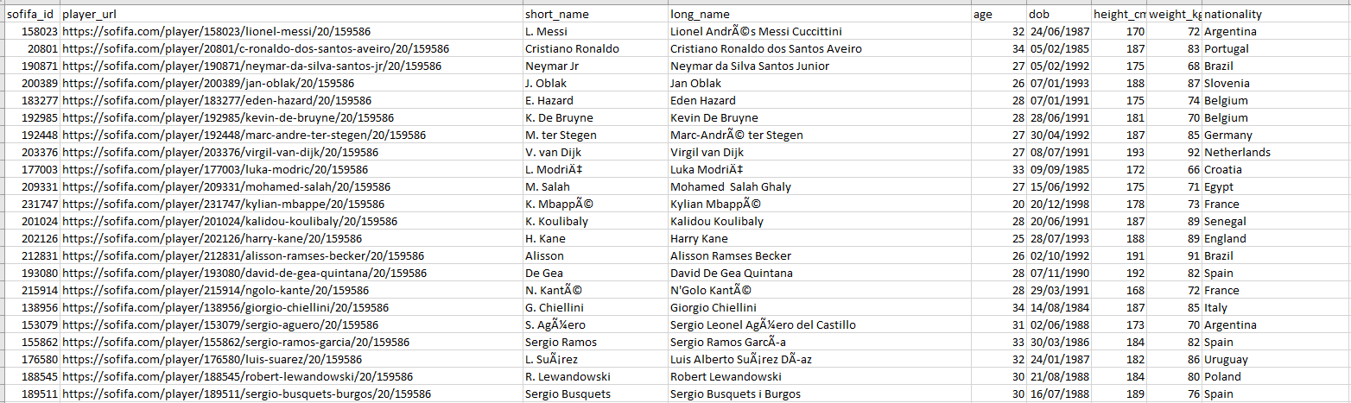

Câu 4. Sử dụng dữ liệu giải đấu Premier League từ năm 2015 đến 2020 (file đính kèm) để thực hành streaming kết quả 3 đội bóng có thứ hạng cao nhất theo năm.

Đề tài số 2. Thực hiện các nội dung yêu cầu sau

Câu 1. Nêu khái niệm và so sánh RRD, DataFrame và DataSet?

Câu 2. So sánh chế độ TemporaryView và Global Temporary View trong SparkSQL?

Câu 3. Cho tập dữ liệu về mùa giải Premier League năm 2020 - 2021 có nội dung như bên dưới (File đính kèm), sử dụng Spark RDD hoặc Spark SQL để trả lời một số câu hỏi sau:
3.1. Có bao nhiêu đội tham gia giải bóng?
3.2. Có tổng số bao nhiêu trận đấu thực hiện trong mùa giải?
3.3. Có bao nhiêu trận có tỷ số hòa và tỷ số chênh lệch trong mùa giải?
3.4. Thời gian diễn ra trận đấu muộn nhất trong ngày là các trận đấu nào?
3.5. Đội Arsenal dành được bao nhiêu trận thắng trong mùa giải?
3.6. Đội Arsenal dành được bao nhiêu điểm trong toàn bộ mùa giải?
3.7. Đội bóng nào vô địch mùa giải?
3.8. Xếp thứ hạng của các đội bóng mùa giải dựa theo các tiêu chí điểm số, kết quả đối đầu, số bàn thắng ghi được?
3.9. Tạo một cột mới điền thông tin 3 chữ cái đầu tiên từ cột HomeTeam tương ứng
3.10. Tạo một cột mới nếu: Time từ 00:00 đến trước 12:00 điền là “Time1”, từ 12:00 đến trước 18h00 điền là “Time2”, còn lại điền là “Time3”
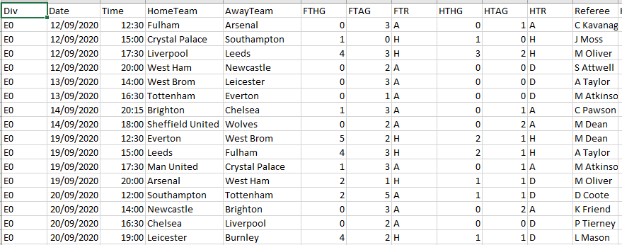

Câu 4. Sử dụng số liệu thống kê thu được từ giá ngoại tệ trong các năm 2018, 2019, 2020 (file đính kèm) để thực hành streaming hiển thị kết quả 3 ngoại tệ có độ chênh lệch trung bình giữa các ngày liền kề trong năm cao nhất.

Đề tài số 3. Thực hiện các nội dung yêu cầu sau

Câu 1. Trình bày về khái niệm RDD và các cách thức tạo ra RDD?

Câu 2. Trình bày về khái niệm và đặc điểm của Apache Spark?

Câu 3. Cho tập dữ liệu về danh sách hành khách trên chuyến tàu có nội dung như bên dưới (File đính kèm), sử dụng Spark RDD hoặc Spark SQL để trả lời một số câu hỏi sau:

3.1.Tổng cộng có bao nhiêu hành khách trên chuyến tàu?

3.2. Trong số các hành khách bao nhiêu người là Nam, bao nhiêu người là Nữ?

3.3. Số lượng hành khách là trẻ em (Tuổi < 13) ?

3.4. Tính số lượng hành khách là trẻ em nam và trẻ em nữ?

3.5. Tuổi lớn nhất và nhỏ nhất của tất cả hành khách trên chuyến tàu là bao nhiêu?

3.6. Có bao nhiêu hành khách có cùng tuổi lớn nhất, có cùng tuổi nhỏ nhất?

3.7. Tính tổng số tiền vé thu được? Giá vé trung bình ?

3.8. Liệt kê danh sách hành khách theo điều kiện giới tính là nam, mua vé có giá lớn hơn hoặc bằng mức giá trung bình, có tuổi lớn hơn hoặc bằng độ tuổi trung bình

3.9. Tạo một cột mới nếu: Pclass = 1 điền là “VIP”, Pclass = 2 điền là “Luxury”, còn lại điền là “Normal”

3.10. Tạo một cột mới nếu thông tin cột Sex là female và Sibsp là 1 điền là “wife”, nếu Sex là male điền là “husband”, còn lại điền là “Other”

Trong đó:

Sibsp: Số anh / chị / em / vợ / chồng trên tàu)

Parch: Số cha mẹ / con cái trên tàu

Fare: Giá vé hành khách

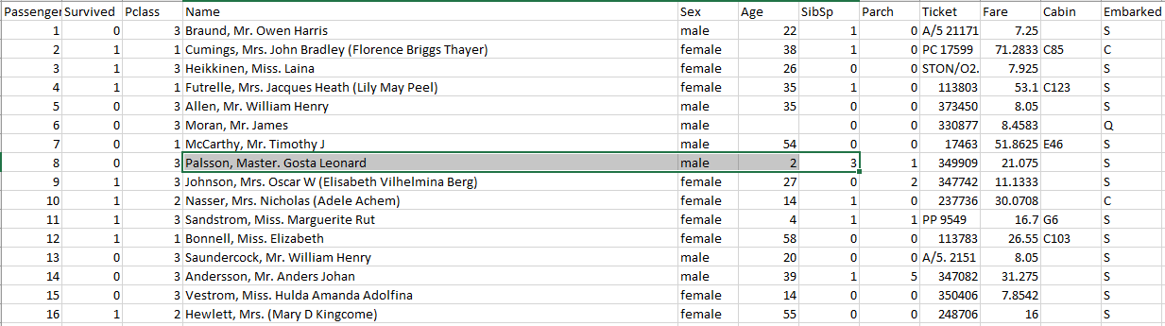

Câu 4. Sử dụng dữ liệu giải đấu Championship từ năm 2015 đến 2020 (file đính kèm) để thực hành streaming kết quả tổng số bàn thắng và hiệu suất ghi bàn của đội Arsenal theo năm.

Đề tài số 4. Thực hiện các nội dung yêu cầu sau

Câu 1. So sánh Spark và Map Reduce?

Câu 2. Trình bày về DStream? (Khái niệm, cách thức hoạt động)

Câu 3. Cho tập dữ liệu về các phỏng vấn một số khách hàng của ngân hàng có nội dung như bên dưới (File đính kèm), sử dụng Spark RDD hoặc Spark SQL để trả lời một số câu hỏi sau:
- Có bao nhiêu loại nghề nghiệp trong thống kê?
- Liệt kê danh sách và số lượng các loại công việc trong thống kê?
- Có bao nhiêu người đã kết hôn và độc thân trong thống kê?
- Có bao nhiêu loại tình trạng giáo dục trong thống kê và tương ứng số lượng người trong mỗi loại?
- Tính độ tuổi trung bình của các khách hàng trong danh sách?
- Khách hàng có độ tuổi lớn nhất, nhỏ nhất là bao nhiêu?
- Liệt kê danh sách các khách hàng còn độc thân, đồng thời có khoản vay ngân hàng và được giáo dục ở mức “secondary”
- Liệt kê danh sách các khách hàng có tuổi lớn hơn độ tuổi trung bình, đồng thời không có khoản nợ ngân hàng và chưa vay mua nhà?
- Tạo một cột mới nếu: Age < 25 điền là Y, 25 <= Age <= 30 điền là T, 30 < Age điền là O
- Tạo một cột mới nếu giá trị tại cột “Housing” là Yes và cột “Loan” là Yes điền là “Type1”, cột “Housing” là Yes và cột “Loan” là No điền là “Type2”, cột “Housing” là No và cột “Loan” là No điền là “Type3”, còn lại điền là “Type4”
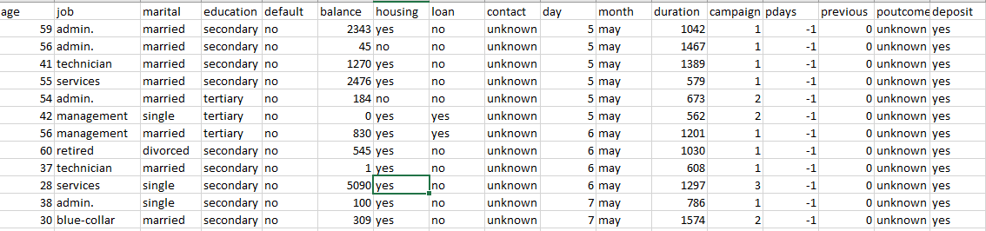

Câu 4. Sử dụng số liệu thống kê số lần click vào các đường dẫn phim trên NetFlix trong năm 2017, 2018, 2019 (file đính kèm) để thực hành streaming kết quả 3 bộ phim được quan tâm nhất theo năm.

Trong đó: datetime – thời gian click vào tên phim

Đề tài số 5. Thực hiện các nội dung yêu cầu sau

Câu 1. Trình bày mô hình map – reduce trên Hadoop và giải thích?

Câu 2. Nêu các khái niệm, đặc trưng của HDFS?

Câu 3. Sử dụng 2 file seedsource1.csv và treeSpec.csv

3.1.Đọc dữ liệu từ file seedsource1.csv và TreeSpec.csv vào dataframe hoặc RDD

3.2. Có bao nhiêu AcceptCode? Có bao nhiêu TreeSpecCode

3.3. Tìm những AcceptCode có TreeSpec bắt đầu bằng chữ “Eucalyptus”

3.4. Tìm 10 diện tích lớn nhất xếp từ cao xuống thấp

3.5. Có bao nhiêu AcceptedCode có diện tích > 3

3.6. Có bao nhiêu Xã(communeCode) trong một Tỉnh(ProvinceCode)

3.7. Tính trung bình diện tích trong một xã

3.8. Tạo một cột mới có giá trị = diện tích * 10

3.9. Tạo một cột mới nếu: AcceptCode có kí tự là SD thì điền giá trị SD. Nếu AcceptCode có kí tự SM thì điền SM, SC điền SC…. (2 kí tự đầu của AcceptCode)

3.10. Tạo một cột mới: Nếu Area <= 1 thì điền small, 1< m < 3 : Normal, >= 3: large

Câu 4. Sử dụng dữ liệu giải đấu Laliga từ năm 2018 đến 2021 (file đính kém) để thực hành stream tổng hợp kết quả thẻ vàng và đỏ nhận được trong một mùa giải của đội Real Madrid

Đề tài số 6. Thực hiện các nội dung yêu cầu sau

Câu 1. Nêu các đặc điểm của MapReduce Hadoop – so sánh với spark?

Câu 2. Thế nào là tính toán phân tán, tính toán song song? Nếu một vài ví dụ thực tiễn sử dụng tính toán phân tán và tính toán song song?

Câu 3. Sử dụng file census_1000.csv (Điều tra dân số)

3.1. Đọc dữ liệu từ file census_1000.csv vào dataframe hoặc RDD./

3.2. Có bao nhiêu nhóm tuổi được đề cập trong dữ liệu? Liệt kê các nhóm tuổi./

3.3. Tìm những nhóm tuổi của bằng cấp là “Bachelors”./

3.4. Thay đổi định dạng dữ liệu của cột education-num, age thành Integer

3.5. Tìm nhóm tuổi có số lượng “Education-num” lớn nhất

3.6. Tìm nhóm tuổi là nữ chưa kết hôn “never-married” là người da trắng

3.7. Có bao nhiêu nhóm tuổi có người da trắng? Liệt kê các nhóm tuổi là người da trắng

3.8. Tìm những nhóm tuổi có marital-status bắt đầu bằng “Married”

3.9. Xoay giá trị trong cột gender thành nhiều cột với mỗi cột là một giá trị theo yêu cầu sau: dữ liệu trong cột là tổng số education-num của nhóm dữ liệu nghề nghiệp (Occupitation)
Occupitation | Male | Femail
Adm-clerical | 10 | 50
Other-service | Null | 100

3.10. Tạo một cột mới có giá trị là: Nếu gender = Male thì điền giá trị là M, Nếu gende = Female thì điền giá trị là

Câu 4. Sử dụng dữ liệu giải đấu laliga từ năm 2018 đến 2021 (file đính kèm) để thực hành stream tổng hợp tìm ra đội có số trận thua trên sân nhà nhiều nhất mùa giải, cùng với đó là tổng số bàn thua của họ.

FTR and Res = Full Time Result (H=Home Win, D=Draw, A=Away Win)

FTHG and HG = Full Time Home Team Goals,

FTAG and AG = Full Time Away Team Goals)

Đề tài số 7. Thực hiện các nội dung yêu cầu sau

Câu 1. Trình bày Các thành phần của YARN trong Hadoop?

Câu 2. Trình bày ưu điểm, nhược điểm của Hadoop – MapReduce?

Câu 3. Sử dụng file king-county-house-sales.csv.bz (Dữ liệu bất động sản bán)

3.1. Đọc dữ liệu từ file vào dataframe hoặc RDD

3.2. Có bao nhiêu nhà đang được bán

3.3. Có bao nhiêu vùng được liệt kê trong dữ liệu (dựa vào zipcode)? Liệt kê các vùng

3.4. Thay đổi định dạng của cột price, sqft_living, floors sang Integer

3.5. Tính giá trung bình nhà theo vùng

3.6. Tìm những nhà có 3 tầng được xây dựng sau năm 1970 (yr_built)

3.7. Tìm những nhà <= 3 phòng ngủ có giá trị <= 250000$. Liệt kê tổng số nhà theo giá từng loại tầng và giá trung bình của nó

3.8. Tìm những nhà được đăng bán vào năm 2015

3.9. Xoay giá trị trong cột floors thành nhiều cột. Với mỗi cột chứa các giá trị là số lượng căn nhà có giá trị floors tương ứng - nhóm theo số lượng phòng ngủ:

Ví dụ: Căn 3 phòng ngủ - có số lượng 1 tầng là 30 – 2 tầng: 15: 3 tầng:20
Bedrooms | 1 | 2 | 3 | …
3 | 10 | Null | 20 | …
2 | 3 | 3 | null

3.10. Tạo một cột mới với tên cột tuỳ chọn với giá trị là: Nếu diện tích (sqft_living) <= 1000 thì điền giá trị “small”, nếu 1000 < x < 2000 thì điền giá trị “medium”, còn lại điền “large”

Câu 4. Sử dụng dữ liệu giải đấu laliga từ năm 2018 đến 2021 (file đính kém) để thực hành stream tổng hợp tìm ra 3 đội có số trận thắng trên sân khách nhiều nhất mùa giải, cùng với đó là số cú sút trúng đích trong những trận thắng đó (sử dụng dữ liệu cột:

AST: Away team shots on target,

FTR and Res = Full Time Result (H=Home Win, D=Draw, A=Away Win).

Đề tài số 8. Thực hiện các nội dung yêu cầu sau

Câu 1. Lợi ích của BigData? Trình bày lợi ích của bigdata ứng dụng trong giáo dục?

Câu 2. Độ đa dạng dữ liệu là gì? Theo bạn chúng ta cần dữ liệu lớn hay dữ liệu có giá trị? Các công ty cần làm gì để có thể tận dụng lợi thế của dữ liệu lớn?

Câu 3. Sử dụng file E1.csv (Dữ liệu mùa giải championship 2011)

3.1. Đọc dữ liệu vào dataframe hoặc RDD

3.2. Thay đổi định dạng cột (FTHG, FTAG, HS,AS) thành Integer

3.3. Có bao nhiêu đội đá trong mùa giải, liệt kê các đội

3.4. Tìm số trận có kết quả hoà

(FTR= Full time result: H = homewin, D = Draw, A= Awaywin)

3.5. Tìm tổng số bàn thắng các đội đá trên sân nhà ghi được

(FTHG = Fulltime hometeam goal – FTAG: Fulltime AwayGoal)

3.6. Tìm những trận có tổng số bàn thắng > 3

3.7. Tìm những trận của Burnley được thi đấu trên sân nhà và có số bàn thắng >=3 (Tính cả của đội khách)

3.8. Tìm những trận mà Reading thua (Không được sử dụng cột FTR)

3.9. Xoay giá trị trong cột FTR thành các cột, với mỗi cột chứa số lượng FTR tương ứng. nhóm theo HomeTeam
HomeTeam | A | D | H
Hull | 1 | Null | 1
Derby | Null | 1 | 1
.. | .. | .. | ..

3.10. Tạo một cột mới với tên cột tuỳ chọn: Nếu tổng số bàn thắng 2 đội ghi được trong trận <2 thì điền “well” , nếu số bàn thắng 2 < x < 4 thì điền “very good”, nếu số bàn thắng >= 4 thì điền “amazing”.

Câu 4. Sử dụng dữ liệu giải đấu laliga từ năm 2018 đến 2021 (file đính kém) để thực hành stream tổng hợp tìm ra các trận đấu được kết thúc trong một hiệp (nghĩa là hiệp 2 không có bàn được ghi). Và ghi ra số bàn thắng ghi được trong trận đấu đó

HTHG = Half Time Home Team Goals

HTAG = Half Time Away Team Goals

FTHG and HG = Full Time Home Team Goals

FTAG and AG = Full Time Away Team Goals

Đề tài số 9. Thực hiện các nội dung yêu cầu sau

Câu 1. Trình bày các thành phần của Hadoop (Khái niệm, đặc điểm)?

Câu 2. Trình bày về DStream Window?

Câu 3. Cho tập dữ liệu về danh sách 100 Tiktoker hàng đầu tại Pakistan có nội dung như bên dưới (File đính kèm), sử dụng Spark RDD hoặc Spark SQL để trả lời một số câu hỏi sau:

3.1. Tiktoker có thời gian tham gia sớm nhất?

3.2. Tiktoker có số lượng Fans nhiều nhất?

3.3. Liệt kê các năm gia nhập của các Tiktoker?

3.4. Liệt kê danh sách 3 Tiktoker hàng đầu của Pakistan theo số lượng Fan?

3.5. Liệt kê danh sách 3 Tiktoker hàng đầu của Pakistan theo Tổng số lượng Fan và số lượng View? Trong đó: số lượng Fan nhân hệ số 10

3.6. Liệt kê tỷ lệ giữa số lượng Fan và số lượng View của 3 Tiktoker có số lượng Fan thấp nhất?

3.7. Liệt kê tỷ lệ giữa số lượng Video và số lượng View của 3 Tiktoker có số lượng View cao nhất?

3.8. Tính số lượng View trung bình của tất cả các Tiktoker?

3.9. Tạo một cột mới nếu số lượng Video < 1000 điền là “Type1”, 1000 <= Số Video < 2000 điền là “Type2”, còn lại điền là “Type3”

3.10. Tạo một cột mới điền thông tin tỷ lệ giữa số lượng View và Fan, Video theo công thức Tỷ lệ = Số lượng View/(Số lượng Fan * Số lượng Video)

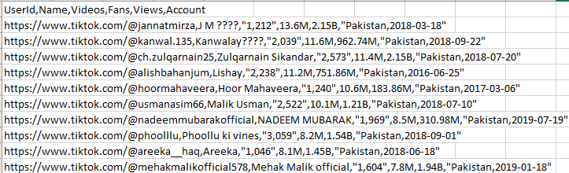

Câu 4. Sử dụng số liệu thống kê các chuyến bay trong tháng 1,2,3 năm 2015 (file đính kèm) để thực hành streaming kết quả 3 hãng hàng không bay nhiều nhất. Trong đó cột Airline Identifier là mã định danh của các hãng hàng không.

Đề tài số 10. Thực hiện các nội dung yêu cầu sau

Câu 1. Trình bày về Hadoop Cluster (Khái niệm, các thành phần)?

Câu 2. Trình bày về các Transformation thường được sử dụng trên DStream?

Câu 3. Cho tập dữ liệu về danh sách 500 người giàu nhất thế giới năm 2021 có nội dung như bên dưới (File đính kèm), sử dụng Spark RDD hoặc Spark SQL để trả lời một số câu hỏi sau:

3.1. Hiển thị thông tin Tên người giàu nhất thế giới?

3.2. Hiển thị thông tin tên người có thứ hạng 100 trong danh sách?

3.3. Liệt kê danh sách 3 tỷ phú có sự thay đổi về tài sản tăng lớn nhất theo danh sách?

3.4. Liệt kê danh sách 3 tỷ phú giàu nhất nước Mỹ?

3.5. Liệt kê danh sách 3 quốc gia có số lượng tỷ phú nhiều nhất? (Lưu ý trường hợp các quốc gia có số lượng tỷ phú bằng nhau)

3.6. Liệt kê danh sách 3 ngành nghề có số lượng tỷ phú nhiều nhất? (Lưu ý trường hợp các ngành nghề có số lượng tỷ phú bằng nhau)

3.7. Tính tài sản trung bình của 500 tỷ phú?

3.8. Tính số lượng tỷ phú có tài sản giảm trong năm 2021?

3.9. Tạo một cột mới nếu tài sản >= 60 tỷ USD điền là “A”, 60 < tài sản < 30 điền là B, còn lại điền là “C”

3.10. Tạo một cột mới điền thông tin tỷ lệ thay đổi theo công thức Tỷ lệ = YTD Change/Total Net World

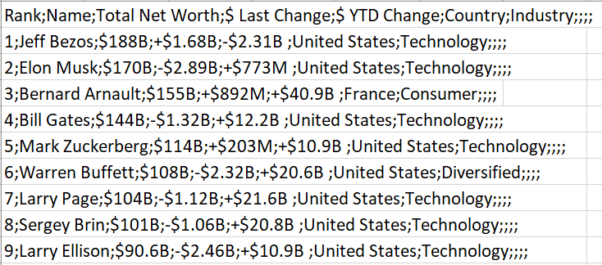

Câu 4. Sử dụng số liệu thống kê lưu lượng giao thông tại một thành phố năm 2020, 2021 (file đính kèm) để thực hành streaming kết quả 3 tuyến đường được thống kê dữ liệu nhiều nhất, trong đó cột street_id lưu trữ ID của mỗi tuyến đường.

II. YÊU CẦU – HƯỚNG DẪN CHẤM
STT | Yêu cầu sinh viên thực hiện | Thang điểm
1 | Câu hỏi lý thuyết 1 | 1.5 điểm
1.1 | Trình bày trên quyển báo cáo bài tập lớn | 0.5
1.2 | Trả lời chính xác nội dung câu hỏi | 0.5
1.3 | Cách thức trình bày rõ ràng, lưu loát | 0.5
2 | Câu hỏi lý thuyết 2 | 1.5 điểm
2.1 | Trình bày trên quyển báo cáo bài tập lớn | 0.5
2.2 | Trả lời chính xác nội dung câu hỏi | 0.5
2.3 | Cách thức trình bày rõ ràng, lưu loát | 0.5
3 | Câu hỏi phần Spark SQL và RDD | 5 điểm
3.1 | Chạy được chương trình ra kết quả đúng và giải thích được nội dung và ý nghĩa lệnh | 0.5
3.2 | Chạy được chương trình ra kết quả đúng và giải thích được nội dung và ý nghĩa lệnh | 0.5
3.3 | Chạy được chương trình ra kết quả đúng và giải thích được nội dung và ý nghĩa lệnh | 0.5
3.4 | Chạy được chương trình ra kết quả đúng và giải thích được nội dung và ý nghĩa lệnh | 0.5
3.5 | Chạy được chương trình ra kết quả đúng và giải thích được nội dung và ý nghĩa lệnh | 0.5
3.6 | Chạy được chương trình ra kết quả đúng và giải thích được nội dung và ý nghĩa lệnh | 0.5
3.7 | Chạy được chương trình ra kết quả đúng và giải thích được nội dung và ý nghĩa lệnh | 0.5
3.8 | Chạy được chương trình ra kết quả đúng và giải thích được nội dung và ý nghĩa lệnh | 0.5
3.9 | Chạy được chương trình ra kết quả đúng và giải thích được nội dung và ý nghĩa lệnh | 0.5
3.10 | Chạy được chương trình ra kết quả đúng và giải thích được nội dung và ý nghĩa lệnh | 0.5
4 | Câu hỏi phần Spark Streaming | 2 điểm
 | Chạy được chương trình ra kết quả đúng cho 1 file dữ liệu | 0.5
 | Chạy được chương trình ra kết quả đúng cho 1 tập dữ liệu | 0.5
 | Giải thích được nội dung chương trình gồm bao nhiêu phần, nhiệm vụ của mỗi phần | 0.5
 | Thay thế được câu lệnh lấy kết quả Streaming | 0.5

NGƯỜI BIÊN SOẠN  Phạm Đức Anh | NGƯỜI PHẢN BIỆN  Đỗ Bảo Sơn | TRƯỞNG BỘ MÔN  Lê Chí Luận

